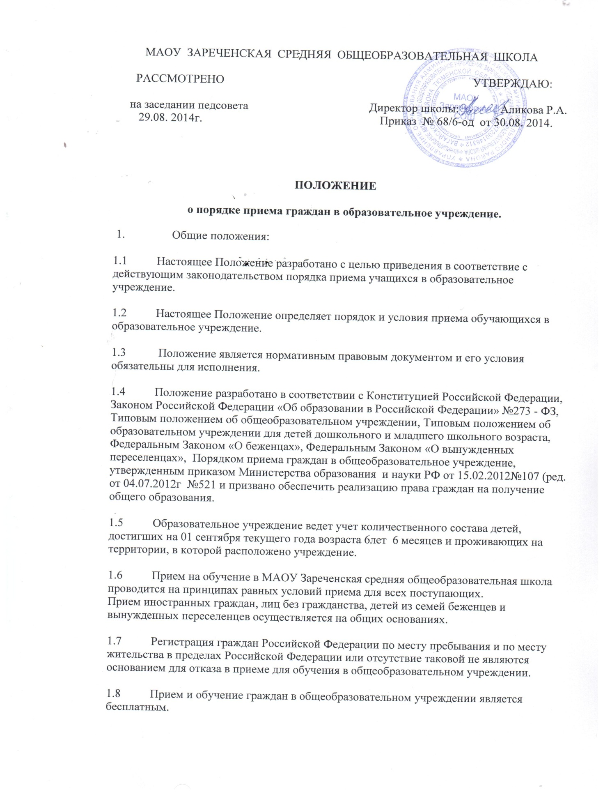

1.9 Основанием приема в образовательное учреждение на все ступени обучения является заявление родителей (законных представителей) несовершеннолетних граждан. К заявлению прилагаются документы, установленные настоящим Положением.

1.10 Зачисление граждан в образовательное учреждение оформляется приказом руководителя учреждения.

1.11 При приеме граждан в образовательное учреждение последнее обязано ознакомить родителей (законных представителей) с Уставом учреждения, лицензией на право ведения образовательной деятельности, свидетельством о государственной аккредитации, с образовательными программами и другими документами, регламентирующими организацию и осуществление образовательной деятельности, права и обязанности обучающихся.другими документами, регламентирующими организацию образовательного процесса в учреждении.

1.12 Количество классов в образовательном учреждении определяется в зависимости от списочного состава учащихся, условий созданных для осуществления образовательного процесса в соответствии с санитарными нормами и контрольными нормативами, указанными в лицензии учреждения. Наполняемость классов устанавливается в количестве 25 учащихся. Наполняемость специальных (коррекционных) классов определяется нормативными документами.

1.13 Управление образования совместно с директором школы, до 01 июля текущего года определяет количество 1-ых и 10-ых классов, открываемых с 01 сентября текущего года в зависимости от количества заявлений, поданных в эти классы.

1.14 В общеобразовательном учреждении по согласованию с учредителем и с учетом интересов родителей (законных представителей) могут открываться классы компенсирующего обучения.

1.15 Переход из одного общеобразовательного учреждения в другое осуществляется в следующем порядке:

· документы обучающегося учреждение выдает родителям (законным представителям) на основании заявления и справки, подтверждающей согласие о приеме обучающего на обучение в другое образовательное учреждение.

2. Правила приема граждан в 1-ый класс

2.1 В 1-ый класс общеобразовательного учреждения принимаются дети по достижению ими возраста шести лет шести месяцев при условии отсутствия медицинских противопоказаний, но не позже достижения ими возраста восьми лет. В исключительных случаях допускается прием детей в более старшем возрасте (по согласованию с Управлением образования).

2.2 Прием детей в 1-ый класс в более раннем возрасте проводится только на основании личного заявления родителей (законных представителей), по согласованию с Управлением образования.

2.3 В приеме может быть отказано только по причине отсутствия свободных мест в классе.

2.4 Не допускается при приеме ребенка в 1-ый класс проведение любых испытаний, направленных на выявление уровня подготовки ребенка к школе. Все дети, достигшие школьного возраста, зачисляются в 1-ые классы общеобразовательного учреждения не зависимо от уровня их подготовки.

2.5 Прием заявлений в первый класс для закрепленных лиц начинается не позднее 1 марта и завершается не позднее 31 июля текущего года.
При приеме на свободные места с 01 августа граждан с , не зарегистрированных на закрепленной территории, преимущественным правом обладают: в первую очередь граждане, имеющие право на первоочередное предоставление места в учреждении в соответствии с законодательством РФ, нормативными правовыми актами субъектов РФ, органов местного самоуправления; во вторую очередь граждане, имеющие старших братьев и /или сестер, обучающихся в данном учреждении.
2.6 Зачисление детей в 1-ый класс осуществляется на основании следующих документов:

· заявления родителей (законных представителей) о приеме ребенка в 1-ый класс на имя директора общеобразовательного учреждения;

· оригинал свидетельства о рождении ребенка либо заверенную в установленном порядке копию документа, подтверждающего родство заявителя ( или законность представления прав обучающегося). Копии предъявляемых при приеме документов хранятся в школе на время обучения ребенка;
· медицинской карты ребенка;

· паспорта (другого документа, удостоверяющего личность) одного из родителей (законного представителя).
2.7. При приеме гражданина в школу администрация МАОУ Зареченская СОШ знакомит его и (или) его родителей (законных представителей )с Уставом школы, лицензией на право ведения образовательной деятельности, со свидетельством о государственной аккредитации, основными образовательными программами, реализуемыми в школе, и другими документами, регламентирующими организацию образовательного процесса.
2.8. Факт ознакомления родителей (законных представителей) ребенка фиксируется в заявлении о приеме и заверяется личной подписью родителей (законных представителей) ребенка. Подписью родителей (законных представителей) обучающегося фиксируется также согласие на обработку своих персональных данных и персональных данных ребенка в порядке установленном федеральным законодательством.

2.9 Зачисление ребенка в 1-ый класс оформляется приказом руководителя учреждения не позднее 31 августа. После зачисления в 1-ый класс на ребенка оформляется личное дело учащегося.

2.10 Конфликтные вопросы по комплектованию 1-ых классов рассматриваются Управлением образования Администрации Вагайского муниципального района.

3. Правила приема в 10-ые классы:

3.1 В 10-ые классы общеобразовательных учреждений принимаются выпускники 9-ых классов.

3.2 Прием в 10-ые классы проводится в период с 16 июня по 31 августа текущего года.

3.3 Обучающиеся, окончившие 9-ый класс образовательного учреждения, принимаются в 10-ые классы этого учреждения в заявительном порядке. Обучающиеся из других образовательных учреждений принимаются на свободные места с учетом нормативной наполняемости.

3.4 Зачисление обучающихся в 10-ый класс осуществляется на основании следующих документов:

· заявления родителей (законных представителей) обучающегося, зачисляемого в 10-ый класс на имя директора общеобразовательного учреждения;

· документа о получении основного общего образования государственного образца;

· медицинской карты обучающегося;

· копии свидетельства о рождении или паспорта обучающегося (заверяется в общеобразовательном учреждении);

· паспорта (другого документа, удостоверяющего личность) одного из родителей (законных представителей).

3.5 Комплектование 10-ых классов в обязательном порядке предусматривает открытие классов, реализующих общеобразовательные программы среднего (полного) общего образования. Наряду с этими классами в общеобразовательном учреждении могут быть открыты классы с углубленным изучением отдельных предметов, профильные классы.

3.6 Зачисление обучающегося в 10-ый класс оформляется приказом руководителя учреждения не позднее 31 августа. После зачисления на обучающегося оформляется личное дело.

3.7 Конфликтные вопросы по приему в 10-ый класс рассматриваются Управлением образования

4. Порядок приема во 2-9-ые, 11-ый классы:

4.1 Прием во 2-9-ые, 11(12)-ые классы общеобразовательных учреждений осуществляется при наличии свободных мест. Свободными считаются места в классах с наполняемостью менее 25 человек.

4.2 Прием во 2-9-ые, 11(12)-ые классы осуществляется при предоставлении следующих документов:

· заявления родителей (законных представителей) несовершеннолетнего обучающегося о приеме в соответствующий класс;

· личного дела обучающегося с годовыми оценками, заверенное печатью общеобразовательного учреждения и с записью о выбытии из предыдущего места учебы;

· выписки текущих оценок по всем предметам, заверенной печатью общеобразовательного учреждения (при переходе в течение учебного года);

· медицинской карты обучающегося;

· паспорта (другого документа, удостоверяющего личность) одного из родителей (законного представителя) несовершеннолетнего обучающегося.

· аттестата об основном общем образовании (при приеме в 11-ый класс).

5. Порядок приема детей иностранных граждан и лиц без гражданства, в том числе беженцев и вынужденных переселенцев.

5.1 Для зачисления ребенка – гражданина иностранного государства или лица без гражданства в учреждение его родители (законные представители) предоставляют:

· заявление о приеме установленного образца;

· личное дело ребенка;

· копию свидетельства о рождении ребенка с нотариально заверенным переводом на русский язык;

· медицинскую карту ребенка;

· паспорт одного из родителей (законного представителя);

5.2 В первые классы учреждения для обучения на ступени начального общего образования принимаются дети 8-го или 7-го года жизни по усмотрению родителей (законных представителей). Прием в учреждение детей 7-го года жизни осуществляется при достижении ими к 1 сентября учебного года возраста не менее 6 лет 6 месяцев, при отсутствии противопоказаний по состоянию здоровья.

5.3 При отсутствии личного дела обучающегося, а также при приеме детей слабо владеющих русским языком, для определения возможности обучения в соответствующем классе администрация учреждения создает комиссию, которая определяет уровень их знаний:

· 2-4 классов определяется уровень их знаний по русскому языку, литературному чтению, и математике;

· 5-7 классов определяется уровень их знаний по русскому языку и математике;

· для обучающихся 8-11 классов – по русскому языку, математике, физике, химии.

Заключение комиссии служит основанием для решения Педагогического совета о приеме в соответствующий класс.
5.4 Обучающиеся, получившие основное общее образование в других странах (независимо от гражданства), предоставляют сертификат соответствия документа об образовании на территории Российской Федерации.

5.5 Прием оформляется посредством издания приказа руководителя учреждения о зачислении ребенка в учреждение в качестве обучающегося определенного класса. На каждого обучающегося ведется (заводится) личное дело, в котором хранятся документы в течение всего периода обучения в учреждении.

